9.2 Tensorflow Összefoglaló

A TensorFlow Detect demo app bemutatja, hogy egy SSD-Mobilenet modell amit a Tensorflow Object Detection APi-val betanítva, fel tud ismerni, fizikális helyét meghatározni és követni jelen időben folyamatosan 80 különböző kategóriából a mobilunk kamerájának képén található objektumokat.

Az általam megkísérelt teszt alatt felismerte mindkét monitoromat, a billentyűzetemet és a laptopom billentyűzetét és monitorát is. Ezeket különböző színnel bekeretezte és azt is kiírta hogy mennyire biztos benne, hogy az az objektum amit felismert az abba a kategóriába tartozik ahova ő besorolta.

Mivel jelenleg 80 különböző kategória van ezért nem mindent tud megfelelően felismerni, de a megjelöl objektumot a felismert tulajdonságok alapján besorolja valahova, ez minden alkalommal más is lehet attól függően, hogy mik a domináns tulajdonságok.

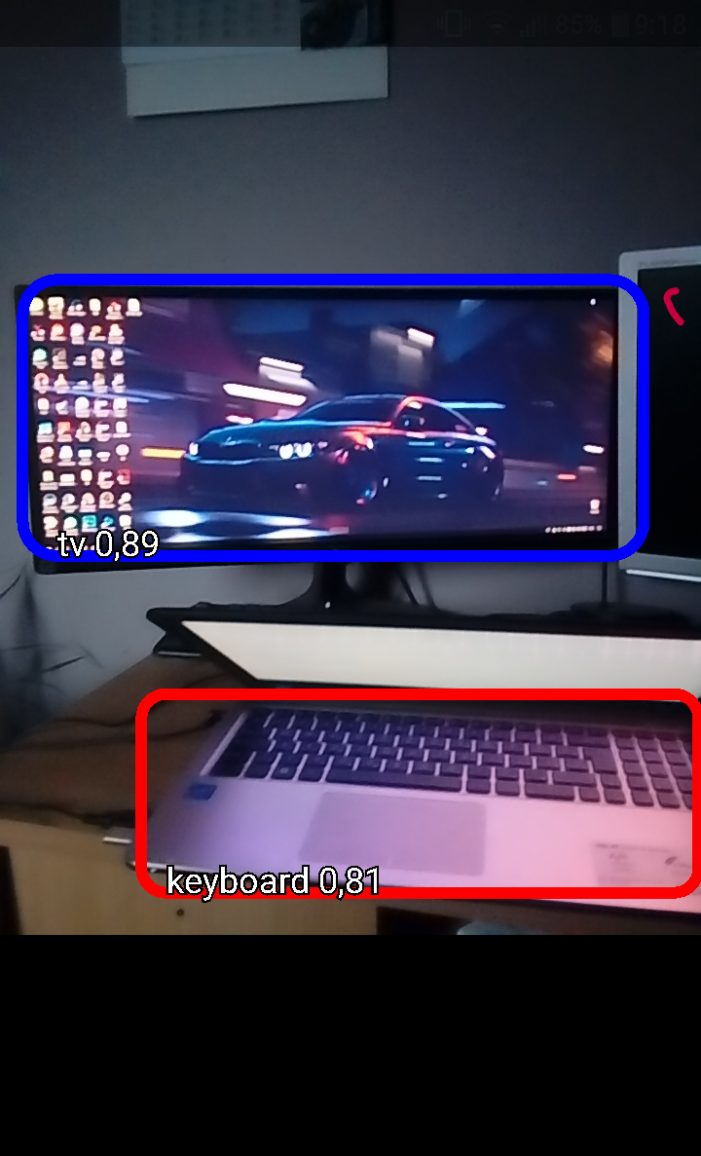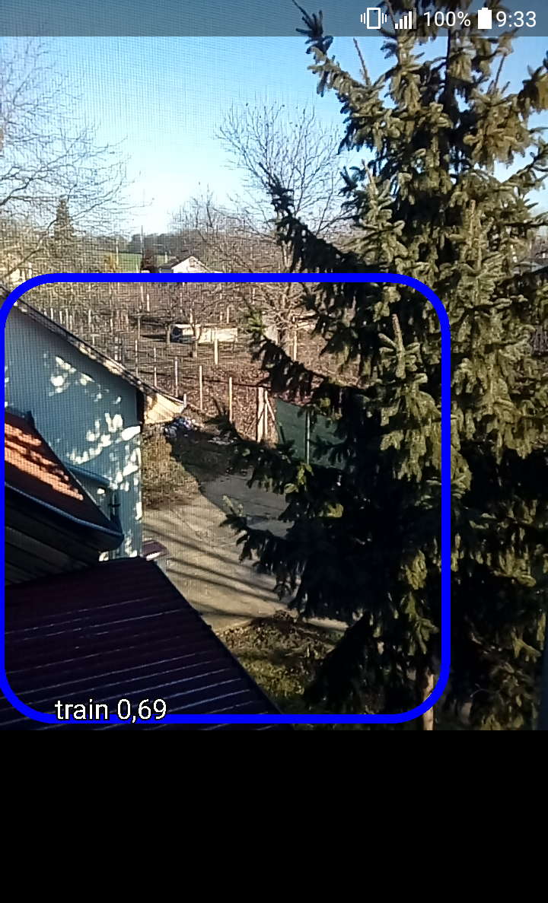

[https://github.com/tensorflow/tensorflow/blob/master/tensorflow/examples/android/src/org/tensorflow/demo/](https://github.com/tensorflow/tensorflow/blob/master/tensorflow/examples/android/src/org/tensorflow/demo/DetectorActivity.java) linken található a demo program kódja.